LISTA DE ÚTILES ESCOLARES 2019
CURSO: 2° MEDIO

- Lenguaje y comunicación y taller de comprensión lectora
- 1 Cuaderno universitario cuadro grande 100 hojas
- 1 carpeta para guardar documentos, pruebas, ensayo Simce
- 1 block de cuadro grande tamaño oficio
- 3 plumones de pizarra (azul, rojo y negro)
- Inglés
- 1 Cuaderno universitario cuadro grande 100 hojas

- Matemática y taller de matemática creativa
- 1 Cuaderno universitario cuadro grande 100 hojas
- 1 regla 30 centímetros
- 1 trasportador
- 1 escuadra
- Biología
- 1 Cuaderno universitario cuadro grande 100 hojas
- 1 carpeta para guardar documentos, pruebas
- Física
- 1 Cuaderno universitario cuadro grande 100 hojas
- Calculadora Científica
- Química
1 Cuaderno universitario cuadro grande 100 hojas
1 calculadora científica
Tabla periódica de los elementos.
- carpeta para guardar guías
1 block cuadriculado, prepicado.

- Historia, geografía y Cs. sociales
- 2 Cuaderno universitario cuadro grande 100 hojas
- 1 carpeta AMARILLA para guardar documentos, pruebas
- 1 Estuche papel diamante
- Educación tecnológica
- 1 Cuaderno universitario cuadro grande 100 hojas
- 1 Block con hojas pre picadas, perforadas, matemática cuadro grande 7 mm.
- 1 carpeta plastificada con archivador
- Pendrive con colgante y nombre
- Artes Visuales
- 1 Croquera tamaño oficio  - 1 Lápiz grafito 2B  - 1 Lápiz grafito 6B  - 1 Caja 12 lápices de colores(acuarelable)  - 1 goma  - 5 frascos de 250 ml de témpera (amarillo, rojo, azul, blanco y negro) | - 1 regla metálica 30 cms  - 1 tijera  - 1 cola fría de 300 cc  - 1 Block de dibujo n° 99  - 1 pegamento en barra  - Pinceles de gota Nº 4 – 6 – 12  - Pinceles pelo camello; Nº 4 – 6 – 12
- Educación física y taller deportivo
- Bolso deportivo con la polera de recambio, peineta, jabón, Desodorante y toalla.

- Taller de emprendimiento artístico; Música.
1 cuaderno de pauta.
1 Instrumento melódico a elección.
(Metalófono o melódica mínimo de
Dos octavas, cromático con sus notas escritas).
1 Cuaderno cuadro grande 60 hojas.
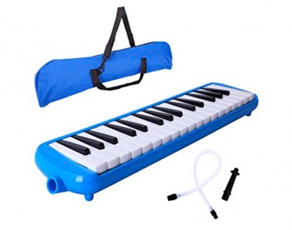
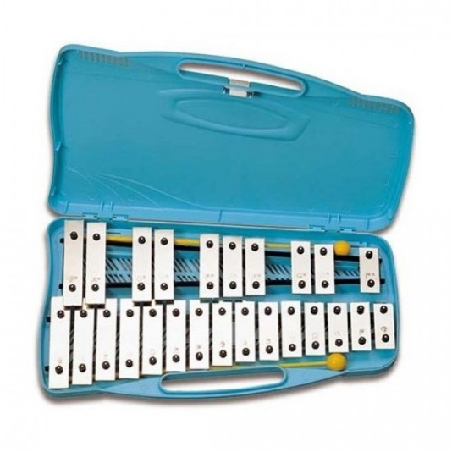

- Religión y orientación
- 1 Cuaderno universitario cuadro grande 100 hojas –
- Materiales
- 1 carpeta plástica para archivar evaluaciones y entregar trabajos
- 4 plumones de pizarra tapa ventilada
- 1 cinta adhesiva chica
- 1 plumón permanente, color a elección
- 1 cinta de embalaje trasparente
- 1 tijera escolar punta roma
- 1 sobre de cartulina
- 1 sobre de goma Eva
- 1 estuche de papel milimetrado con lamina ayuda tareas
Estuche con
- lápiz pasta azul y rojo
- corrector
- lápiz mina
- goma de borrar de miga
- 1 sacapuntas
- regla
- destacador
- Otros
- 4 fotos tamaño carnet
- 1 Agenda del Colegio (comprar en centro de padres)
NOTA
- El plan de lectura de lectura complementaria mensual para cada curso, lo puede encontrar en el archivo en PEDAGÓGICO -“Plan Lector 2018” (www.colegionuevaaurora.cl)
IMPORTANTE
- Es necesario que el (la) alumnos(a) desarrolle el hábito de asistir a clases con sus materiales. El afianzar esta conducta deseable evita problemas de rendimiento y disciplinarios contribuyendo, además, al desarrollo de valores como la responsabilidad y el orden.
- Es deber de los alumnos y alumnas asistir al colegio correctamente uniformados de acuerdo al uniforme oficial del Colegio Nueva Aurora de Chile
- Se solicita que los materiales de la presente lista estén marcados.

